Валентина Терешкова об обнулении президентских сроков Путина
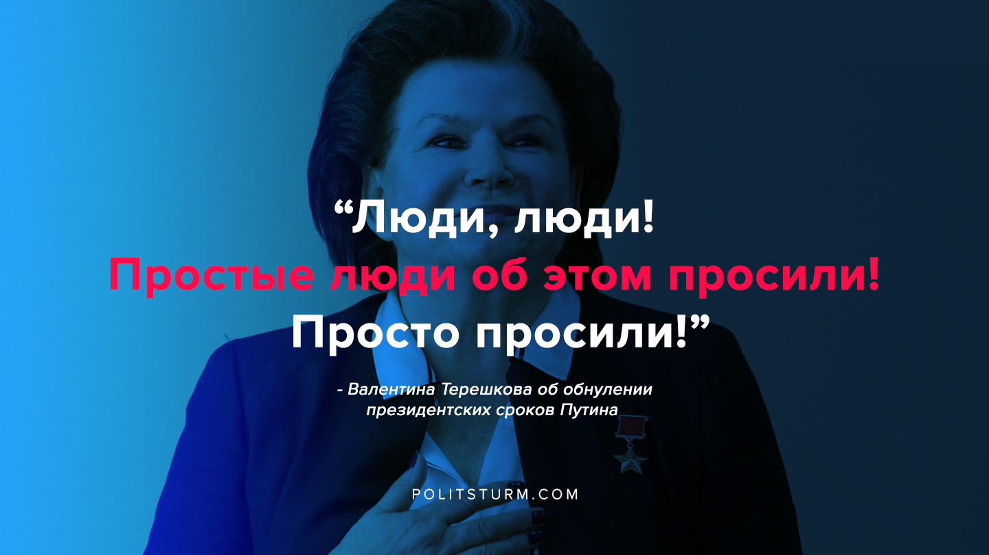

Оригинальная статья
2020-03-11

“Люди, люди! Просты люди об этом просили! Просто просили!”, – Валентина Терешкова об обнулении президентских сроков Путина

Оригинальная статья

